**EVIDENCIAS LABORATORIO 1**

**LINK**

<https://github.com/edwinaps13/botcam/blob/master/index.html>

https://edwinaps13.github.io/botcam/

**Comando git Branch**

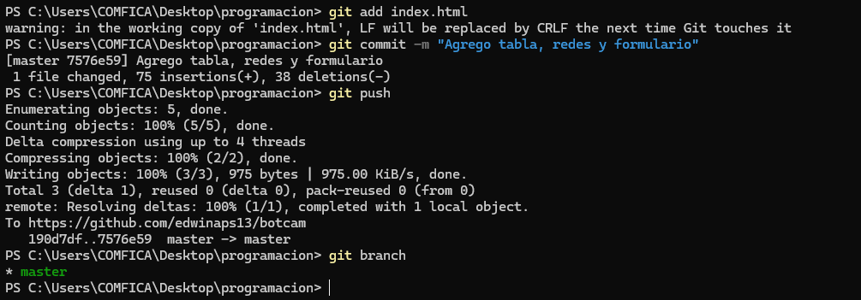

**Comando git log**

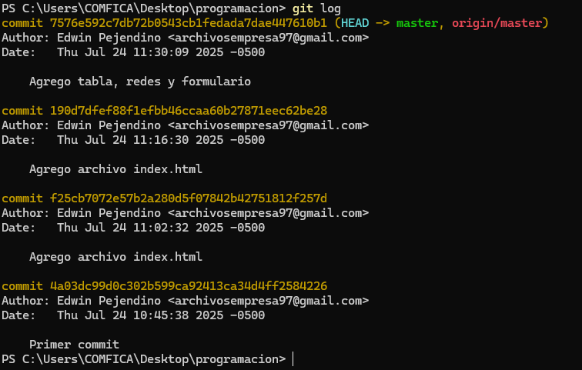

**Imagen del repositorio alojado (remoto) en GitHub**

